**ANÁLISIS ORIENTADO A OBJETOS**



Elaborado por:

López Genes, Marcelo Agustín

Gómez Orué, Guillermo Daniel

Armoa Bordón, Alejandro Javier

Lesme Ortega, Gustavo Emanuel

Romero Flores , Arami Celeste

Profesor:

Prof. Ing. Gustavo Arsenio Sosa Cataldo

Cátedra:

Lenguajes de Programación II

UNIVERSIDAD NACIONAL DE ASUNCIÓN

FACULTAD POLITÉCNICA

INGENIERÍA EN INFORMÁTICA

San Lorenzo, Paraguay

Septiembre, 2025

***Panorama general del sistema***

El presente documento describe los requisitos funcionales y los objetivos para el desarrollo de un **Sistema de Gestión Comercial y de Inventario** para la empresa "Compra y Venta S.R.L.".

La compañía se dedica a la compra y venta de una amplia gama de productos y actualmente enfrenta ineficiencias operativas debido a la dependencia de procedimientos administrativos manuales. El alto volumen de transacciones provoca retrasos significativos en la obtención de información crucial para la toma de decisiones.

El sistema propuesto busca reemplazar estos procesos manuales con una solución de software integrada que automatice la gestión de productos, clientes, proveedores y las transacciones de compra-venta, asegurando la actualización del inventario en tiempo real.

A modo de resolver el problema planteado se propone el siguiente sistema que será capaz de:

* Registrar la Alta, Baja y Modificación de productos, clientes y proveedores.
* Registrar compra y venta de productos.
* Actualización automática de inventario al momento de carga de compras y ventas realizadas.
* Acceso al listado de Inventario mediante filtrado por descripción del producto.
* Acceso al listado de Clientes, mediante listado por nombre.
* Acceso al listado de Proveedores, mediante listado por nombre.
* Acceso al listado de Compras por rango de fechas.
* Acceso al listado de Ventas por rango de fechas.

***Metas***

El objetivo principal del sistema es optimizar y automatizar los procesos comerciales y administrativos de la empresa para mejorar la eficiencia y la disponibilidad de la información.

1. Integridad y Centralización de los Datos: Unificar toda la información crítica del negocio (productos, clientes, proveedores, transacciones) y almacenarlas en una base de datos coherente para garantizar la integridad de los datos proveídos.
2. Agilizar las operaciones: Reducir el tiempo necesario para registrar compras y ventas y permitiendo un mayor volumen de transacciones.
3. Mejorar la precisión del inventario: Garantizar que el registro de existencias de productos sea exacto y se actualice automáticamente con cada transacción, evitando quiebres de stock o ventas de productos inexistentes.
4. Facilitar el acceso a la información: Proveer herramientas de consulta y generación de reportes que permitan obtener datos actualizados de forma inmediata para una mejor toma de decisiones gerenciales.
5. Reducir errores manuales: Minimizar la posibilidad de errores humanos inherentes a la gestión manual de datos.

***Funciones del Sistema***

El sistema se compondrá de los siguientes módulos y funcionalidades:

**Funciones Básicas**

Referencia. Función y en paréntesis la categoría.

R1.1 Ofrece un mecanismo de almacenamiento persistente. (Oculta)

R1.2 Presenta la descripción y el precio unitario de un producto registrado.(Evidente)

R1.3 Verifica la existencia suficiente del producto. (Evidente)

**Funciones de Compra**

Referencia. Función y en paréntesis la categoría.

R2.1 Registra los datos de las compras. (Evidente)

R2.2 Registra los detalles de las compras hechas. (Oculta)

R2.3 Aumenta la cantidad de existencia de un producto al realizar una compra del mismo (Oculta)

R2.4 Calcula el total de una compra. (Evidente)

**Funciones de Venta**

Referencia. Función y en paréntesis la categoría.

R3.1 Registra los datos de las ventas (Evidente)

R3.2 Registra los detalles de las ventas hechas. (Evidente)

R3.3 Reduce la cantidad de existencia de un producto al realizar una venta del mismo. (Oculta)

R3.4 Calcula el total de una venta. (Evidente)

**Funciones ABM**

Referencia. Función y en paréntesis la categoría.

R4.1 Registra un nuevo Producto con sus datos. (Evidente)

R4.2 Registra un nuevo Proveedor con sus datos. (Evidente)

R4.3 Registra un nuevo Cliente con sus datos. (Evidente)

R4.4 Eliminar Producto. (Evidente)

R4.5 Eliminar Proveedor. (Evidente)

R4.6 Eliminar Cliente. (Evidente)

R4.7 Registra las modificaciones de los datos del producto. (Evidente)

R4.8 Registra las modificaciones de los datos del proveedor. (Evidente)

R4.9 Registra las modificaciones de los datos del cliente. (Evidente)

**Funciones de Listado**

Referencia. Función y en paréntesis la categoría. (Evidente)

R5.1 Listar Inventario mediante el filtrado por descripción del producto. (Evidente)

R5.2 Listar Clientes mediante el filtrado por nombre. (Evidente)

R5.3 Listar Proveedores mediante el filtrado por nombre (Evidente)

R5.4 Listar Compras por rango de fechas. (Evidente)

R5.5 Listar Ventas por rango de fechas. (Evidente)

1. Funciones de Inventario

Gestión de Entidades (ABM: Alta, Baja y Modificación):

Detalles clave

* Validación de Datos: Validación de las entradas de datos para asegurar su consistencia. Por ejemplo, verificar que el RUC o cédula concuerde con el cliente o proveedor registrado.
* Estado de Entidades: En lugar de eliminar un dato, se implementa la “baja”, donde los registros se marcan como inactivos. Se preserva la integridad de los registros históricos (ventas o compras asociadas a un cliente o proveedor).

Registro de Transacciones: registrar cada movimiento de inventario de forma precisa y vinculada a las entidades correspondientes.

Detalles clave:

* Las transacciones son atómicas. Al registrar una venta, se actualizarán las tablas de ventas y el inventario de manera conjunta. Si la operación falla, la otra debe revertirse para evitar inconsistencias.

Sincronización automática del inventario: reflejar la realidad operativa sin intervención manual en el stock.

Detalles clave:

* Impedir transacciones de productos sin el stock suficiente

Consultas y Reportes: transformar los datos almacenados en información accesible y útil para la gestión diaria y el análisis estratégico.

Detalles clave:

* Inventario por descripción, permite la búsqueda de stock de productos para encontrarlos fácilmente.
* Búsqueda de Clientes o Proveedores por nombre o RUC.

***Diagrama De Caso de Uso***

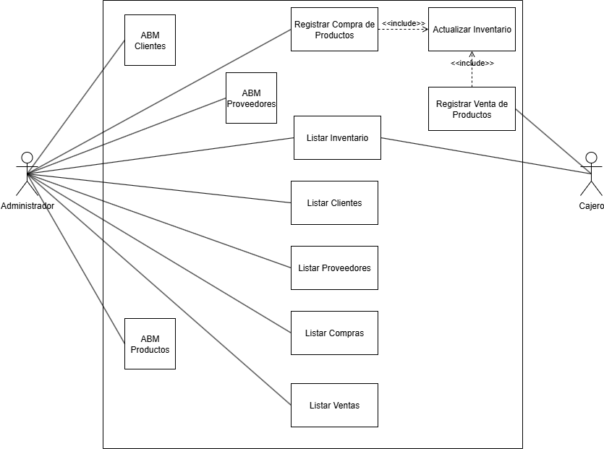***Casos De Uso Expandidos***

**Caso de uso**:Listar Inventario

**Actores**:Cajero, Administrador. (iniciador).

**Propósito**: Mostrar un listado de todos los productos en inventario con la posibilidad de filtrar por descripción.

**Resumen**:El actor solicita ver el inventario de productos. El sistema muestra la lista con todos los productos y sus existencias, permitiendo filtrar por descripción

**Tipo**:Secundario e informativo.

**Referencias cruzadas**:R1.1, R1.2, R5.1

**Curso normal de los eventos**:

| ***Acción del actor*** | ***Respuesta del sistema*** |
| --- | --- |
| 1. Este caso de uso comienza cuando el actor solicita listar el inventario. | 2. Solicita opcionalmente un texto de filtro por descripción. |
| 3. El actor opcionalmente ingresa un texto para filtrar por descripción. | 4. Recupera de la base de datos los productos que coincidan con el filtro (si existe). |
|  | 5. Ordena los productos alfabéticamente por descripción. |
|  | 6. Muestra el listado con: código, descripción, precio unitario, existencia actual. |

**Caso de uso**: Listar Clientes

**Actores**: Administrador (iniciador).

**Propósito**: Mostrar un listado de todos los clientes registrados con la posibilidad de filtrar por nombre.

**Resumen**: El administrador solicita ver el listado de clientes. El sistema muestra la lista completa y permite filtrar por nombre.

**Tipo**: Secundario e informativo.

**Referencias cruzadas**:R1.1, R5.2

**Curso normal de los eventos**:

| ***Acción del actor*** | ***Respuesta del sistema*** |
| --- | --- |
| 1. Este caso de uso comienza cuando el administrador solicita listar los clientes. | 2. Solicita opcionalmente un texto de filtro por descripción. |
| 3. El administrador opcionalmente ingresa un texto para filtrar por nombre. | 4. Recupera de la base de datos los clientes que coincidan con el filtro (si existe). |
|  | 5. Ordena los clientes alfabéticamente por nombre. |
|  | 6. Muestra el listado con: código, nombre, RUC/CI, dirección, teléfono |

**Cursos alternativos**:

A. Ítem 1: Si no se ingresan filtros el sistema muestra el listado completo de clientes.

A. Ítem 3: Si no existen clientes registrados el sistema muestra un mensaje indicando “No se encontraron clientes”.

**Caso de uso**: Listar Proveedores

**Actores**: Administrador (iniciador).

**Propósito**: Mostrar un listado de todos los proveedores registrados con la posibilidad de filtrar por nombre.

**Resumen**: El administrador solicita ver el listado de proveedores. El sistema muestra la lista completa y permite filtrar por nombre.

**Tipo**: Secundario e informativo.

**Referencias cruzadas**: R1.1, R5.3

**Curso normal de los eventos**:

| ***Acción del actor*** | ***Respuesta del sistema*** |
| --- | --- |
| 1. Este caso de uso comienza cuando el administrador solicita listar los proveedores. | 2. Solicita opcionalmente un texto de filtro por descripción. |
| 3. El administrador opcionalmente ingresa un texto para filtrar por nombre. | 4. Recupera de la base de datos los proveedores que coinciden con el filtro (si existe). |
|  | 5. Ordena los proveedores alfabéticamente por nombre. |
|  | 6. Muestra el listado con: código, nombre, RUC/CI, dirección, teléfono. |

**Cursos alternativos**:

A. Ítem 1: Si no se ingresan filtros el sistema muestra el listado completo de clientes.

A. Ítem 3: Si no existen proveedores registrados el sistema muestra un mensaje indicando “No se encontraron proveedores”.

**Caso de uso**: Listar Compras

**Actores**: Administrador (iniciador).

**Propósito**: Consultar el listado de compras realizadas en un rango de fechas.

**Resumen**: El Administrador solicita el reporte de compras. El sistema genera la lista de operaciones realizadas, mostrando proveedor, productos, cantidades, fechas y totales.

**Tipo**: Secundario y esencial.

**Referencias cruzadas**:R1.1, R5.4

**Curso normal de los eventos**:

| ***Acción del actor*** | ***Respuesta del sistema*** |
| --- | --- |
| 1. El Administrador selecciona la opción Listar Compras. | 2. El sistema solicita el rango de fechas para el reporte. |
| 3. El Administrador ingresa la fecha inicial y final. | 4. El sistema genera el listado ordenado de compras en ese rango de fechas. |

**Cursos alternativos**:

A. Ítem 1: Si no se ingresa ningún rango de fechas el sistema muestra todas las compras registradas.

A. Ítem 3: Si no existen compras en el rango el sistema muestra el mensaje “No se encontraron compras en el periodo seleccionado”.

**Caso de uso**: Listar Ventas

**Actores**: Administrador (iniciador).

**Propósito:** Mostrar un listado de todas las ventas registradas en un rango de fechas.

**Resumen:** El Administrador solicita consultar el listado de ventas. El sistema solicita el rango de fechas y luego genera la lista con los datos de las ventas realizadas (cliente, productos, cantidades, fechas y totales).

**Tipo:** Secundario e informativo.

**Referencias cruzadas**:R1.1,R1.2, R5.5

**Curso normal de los eventos**:

| ***Acción del actor*** | ***Respuesta del sistema*** |
| --- | --- |
| 1. El Administrador selecciona la opción "Listar Ventas". | 2. El sistema solicita un rango de fechas. |
| 3. El Administrador ingresa la fecha inicial y final. | 4. El sistema recupera de la base de datos las ventas realizadas en el periodo. |
|  | 5. El sistema ordena las ventas por fecha. |
|  | 6. El sistema muestra el listado con: código de venta, cliente, productos, cantidades, fecha y total. |

**Cursos alternativos:**

* A. Ítem 1: Si no se ingresan las fechas, el sistema lista todas las ventas registradas.
* A. Ítem 3: Si no existen ventas en el rango seleccionado, el sistema muestra el mensaje: “No se encontraron ventas en el periodo seleccionado”.

**Caso de uso**: Registrar Compra

**Actores**: Administrador (iniciador).

**Propósito:** Registrar una operación de compra de productos a un proveedor, actualizando automáticamente el inventario.

**Resumen:** El Administrador ingresa los datos de la compra (proveedor, producto, cantidad y fecha). El sistema valida la información, actualiza el inventario y registra la operación en el historial.

**Tipo:** Primario y esencial.

**Referencias cruzadas**:R1.1, R4.1

**Curso normal de los eventos**:

| ***Acción del actor*** | ***Respuesta del sistema*** |
| --- | --- |
| 1. El Administrador selecciona la opción *Registrar Compra* | 2. El sistema solicita: proveedor, producto, cantidad y fecha de compra. |
| 3. El Administrador ingresa los datos requeridos. | 4. El sistema valida que el proveedor y producto existan. |
|  | 5. El sistema aumenta el inventario en la cantidad comprada. |
|  | 6. El sistema registra la compra en el historial. |
|  | 7. El sistema confirma la operación al Administrador. |

**Cursos alternativos**:

A. Ítem 4: Si el proveedor no está registrado, el sistema muestra un error y no se registra la compra.

A. Ítem 4: Si el producto no está registrado, el sistema muestra un error y no se registra la compra.

A. Ítem 3: Si la cantidad no es válida, el sistema muestra un error y no permite completar la compra.

**Caso de uso**: Actualizar Inventario

**Actores:** Ninguno (se ejecuta automáticamente por el sistema).

**Propósito:** Ajustar las existencias de los productos en inventario después de registrar compras o ventas.

**Resumen**: El sistema actualiza automáticamente el inventario cuando se registra una compra o una venta, sumando o restando las cantidades correspondientes.

**Tipo**: Secundario y esencial.

**Referencias cruzadas**: Registrar Compra, Registrar Venta, Productos, Inventario.(R.1.1, R4.1, R4.2, R4.3)

**Curso normal de los eventos**:

| ***Acción del actor*** | ***Respuesta del sistema*** |
| --- | --- |
|  | 2. El sistema solicita: cliente, producto, cantidad y fecha de venta. |
|  | 4. El sistema valida que el cliente y el producto existan. |
|  | 5. El sistema verifica que haya suficiente inventario disponible. |
|  | 6. El sistema descuenta del inventario la cantidad vendida. |
|  | 7. El sistema registra la venta en el historial. |
|  | 8. El sistema confirma la operación al actor. |

**Cursos alternativos**:

A. Ítem 4: Si el cliente no está registrado, el sistema muestra un error y no se registra la venta.

A. Ítem 4: Si el producto no está registrado, el sistema muestra un error y no se registra la venta.

A. Ítem 5: Si no hay suficiente stock, el sistema muestra un error y no permite completar la venta.

**Caso de uso:** Registrar Cliente

**Actores:** Administrador (iniciador).

**Propósito:** Registrar un nuevo cliente en el sistema con sus datos básicos para que pueda realizar compras.

**Resumen:** El Administrador ingresa a la interfaz de registro de clientes, carga los datos requeridos (código, nombre RUC/CI, dirección y teléfono). El sistema valida la información y almacena el nuevo registro.

**Tipo:** Primario y esencial.

**Referencias cruzadas**:R1.1, R4.3

**Curso normal de los eventos:**

| ***Acción del actor*** | ***Respuesta del sistema*** |
| --- | --- |
| 1. El Administrador selecciona la opción "Registrar Cliente". | 2. El sistema muestra la ventana con los campos: código, nombre, RUC/CI, dirección y teléfono. |
| 3. El Administrador ingresa los datos requeridos. | 4. El sistema valida que el código y RUC/CI no estén duplicados. |
| 5. El administrador confirma el registro del cliente. | 6. El sistema registra el cliente y lo almacena como activo. |
|  | 7. El sistema confirma la operación. |

**Cursos alternativos:**

* A. Ítem 4: Si el código ingresado ya existe, el sistema muestra un error solicitando uno distinto.
* A. Ítem 4: Si algún dato es inválido o está incompleto, el sistema solicita su corrección.

**Caso de uso:** Eliminar Cliente

**Actores:** Administrador (iniciador).

**Propósito:** Dar de baja lógica a un cliente registrado, preservando la integridad de sus datos históricos.

**Resumen:** El Administrador selecciona un cliente existente mediante su código interno. El sistema muestra sus datos y lo marca como inactivo al confirmar la acción.

**Tipo:** Primario y esencial.

**Referencias cruzadas**:R1.1, R4.6

**Curso normal de los eventos:**

| ***Acción del actor*** | ***Respuesta del sistema*** |
| --- | --- |
| 1. El Administrador selecciona la opción "Eliminar Cliente". | 2. El sistema muestra la ventana con el campo para ingresar el código del cliente. |
| 3. El Administrador ingresa el código del cliente. | 4. El sistema recupera y muestra la información del cliente seleccionado. |
| 5. El Administrador confirma la eliminación. | 6. El sistema marca al cliente como inactivo en la base de datos. |
|  | 7. El sistema confirma la operación. |

**Cursos alternativos:**

* A. Ítem 3: Si el código ingresado no existe, el sistema muestra un error.
* A. Ítem 5: Si el cliente tiene transacciones asociadas, el sistema aclara que no se eliminarán los datos históricos, solo se inactivará el cliente.

**Caso de uso:** Modificar Cliente

**Actores:** Administrador (iniciador).

**Propósito:** Modificar los datos de un cliente ya registrado en el sistema.

**Resumen:** El Administrador selecciona un cliente por su código y edita sus datos. El sistema valida y actualiza la información en la base de datos.

**Tipo:** Primario y esencial.

**Referencias cruzadas**:R1.1, R4.9

**Curso normal de los eventos:**

| ***Acción del actor*** | ***Respuesta del sistema*** |
| --- | --- |
| 1. El Administrador selecciona la opción "Modificar Cliente". | 2. El sistema muestra la ventana con los campos: código, nombre, RUC/CI, dirección y teléfono. |
| 3. El Administrador ingresa el código del cliente a modificar. | 4. El sistema muestra la información del cliente seleccionado. |
| 5. El Administrador modifica los datos necesarios. | 6. El sistema valida que los datos sean correctos. |
| 7. El Administrador confirma la modificación. | 8. El sistema actualiza la información y confirma la operación. |

**Cursos alternativos:**

* A. Ítem 3: Si el código ingresado no existe, el sistema muestra un error.
* A. Ítem 6: Si los datos ingresados son inválidos o incompletos, el sistema solicita su corrección.

**Caso de uso:** Registrar Producto

**Actores:** Administrador (iniciador).

**Propósito:** Registro en el sistema de un nuevo Producto

**Resumen:** El usuario ingresa a la interfaz de registro de productos, para registrar un nuevo producto en el sistema.

**Tipo:** Primario

**Referencias cruzadas:** R.1.1 y R4.1

**Curso normal de los eventos:**

| ***Acción del actor*** | ***Respuesta del sistema*** |
| --- | --- |
| 1. El Administrador selecciona la opción "Registrar Producto". | 2. Muestra la ventana con los campos: código, descripción (nombre presentación), precio unitario y existencia. |
| 3. El Administrador ingresa los datos requeridos. | 4. El sistema valida que el código no esté duplicado. |
| 5. El administrador confirma el registro del cliente. | 6. El sistema registra el producto. |
|  | 7. El sistema confirma la operación. |

**Cursos alternativos:**

* Ítem 3: El código ingresado ya se encuentra en uso. Se pide ingresar uno distinto.
* Ítem 4: Algún campo se dejó vacío o es inválido, se pide ingresar datos correctos.

**Caso de uso:** Eliminar Producto

**Actores:** Administrador (iniciador).

**Propósito:** Eliminación en el sistema de un producto.

**Resumen:** El Administrador selecciona un producto existente mediante su código interno para su eliminación del sistema.

**Tipo:** Primario.

**Referencias cruzadas**:R1.1, R4.4

**Curso normal de los eventos:**

| ***Acción del actor*** | ***Respuesta del sistema*** |
| --- | --- |
| 1. El Administrador selecciona la opción "Eliminar Producto". | 2. El sistema muestra la ventana con el campo para ingresar el código del Producto. |
| 3. El Administrador ingresa el código del producto. | 4. El sistema muestra la información correspondiente al producto seleccionado . |
| 5. El Administrador confirma la eliminación. | 6. El sistema elimina el producto. |
|  | 7. El sistema confirma la operación. |

**Cursos alternativos:**

* A. Ítem 3: El código ingresado no existe. Se pide ingresar uno distinto.

**Caso de uso:** Modificar Producto

**Actores:** Administrador (iniciador).

**Propósito:** Modificar los datos de un producto ya registrado en el sistema.

**Resumen:** El Administrador selecciona un producto por su código para modificar sus datos. El sistema valida y actualiza la información en la base de datos.

**Tipo:** Primario.

**Referencias cruzadas**:R1.1, R4.7

**Curso normal de los eventos:**

| ***Acción del actor*** | ***Respuesta del sistema*** |
| --- | --- |
| 1. El Administrador selecciona la opción "Modificar Producto". | 2. El sistema muestra la ventana con el campo: código del producto. |
| 3. El Administrador ingresa el código del producto a modificar. | 4. El sistema muestra la información del producto seleccionado. |
| 5. El Administrador modifica los datos del producto. Son modificables: descripción (nombre y presentación), precio unitario y existencia. | 6. El sistema valida que los datos sean correctos. |
| 7. El Administrador confirma la modificación. | 8. El sistema actualiza la información. |
|  | 9. El sistema confirma la operación. |

**Cursos alternativos:**

* A. Ítem 3: El código ingresado no existe. Se pide ingresar uno distinto.
* A. Ítem 6: Algún campo se dejó vacío o es inválido, se pide ingresar datos correctos.

**Atributos de Sistema:**

- Requerimientos no funcionales

| **Atributo** | **Detalles y restricción del sistema** |
| --- | --- |
| Tiempo de respuesta | Las operaciones y consultas deben hacerse en menos de 2 segundos. |
| Seguridad | Roles asignados, solo accesibles con contraseña |
| Interfaces | Ventanas emergentes y concisas. |
| Escalabilidad | Se pueden ir agregando nuevas funciones, como facturación electrónica. |

**Diagrama del Modelo Conceptual**

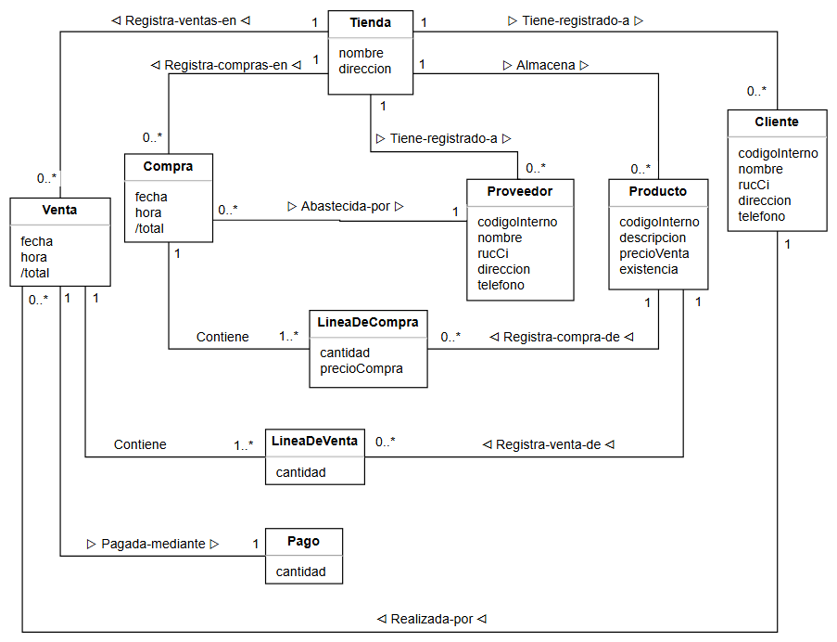

***Glosario***

Cliente: Persona física o jurídica que adquiere productos de la Empresa

Compra: Proceso mediante el cual la empresa adquiere productos por medio de un Proveedor identificado previamente en el listado.  
Empresa: Organización o entidad que gestiona sus operaciones comerciales a través del sistema.  
Producto: Bien o artículo que la Empresa adquiere, almacena en su inventario y comercializa.

Proveedor: Persona física o jurídica que suministra productos a la Empresa.  
Venta: Transacción en la que la Empresa entrega productos a un Cliente, se extraen productos de la empresa, a cambio de una contraprestación económica.